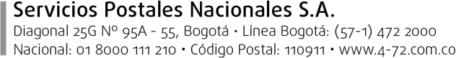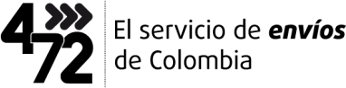

INFORMACIÓN

INVITACIÓN PÚBLICA No. 003 de 2021 SELECCIÓN DE ALIADOS

SERVICIOS POSTALES NACIONALES S.A., como operador oficial de Correo a Nivel Nacional, a través de la presente convocatoria invita a todos aquellos que se encuentren interesados en participar en el proceso de selección de aliados mediante la figura de contrato de alianza, para establecer el socio estratégico comercial que permita atender la totalidad de clientes del servicio Casillero Virtual 4-72 que compran en tiendas virtuales y market places de Estados Unidos y así conformar la base de aliados de la empresa que permita definir con posterioridad las condiciones técnicas y económicas a través de los porcentajes de participación y las tarifas que se acuerden.

Se definió la siguiente línea de negocio:
Casillero Virtual 4-72 tiendas virtuales y market places de Estados Unidos.

Se informa a los interesados el siguiente ajuste en el cronograma.

Cronograma

Evento | Fecha
Definición de “bolsa de aliados” Casillero Virtual 4-72 tiendas virtuales y marketplaces de Estados Unidos. | 29 de abril de 2021

